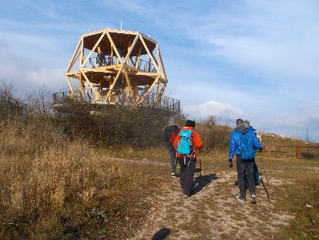
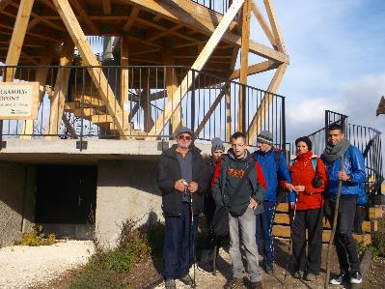
2016. november 27. - a Hármashatár-hegyen túráztunk

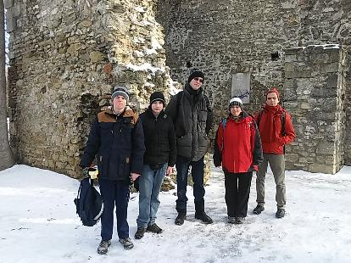
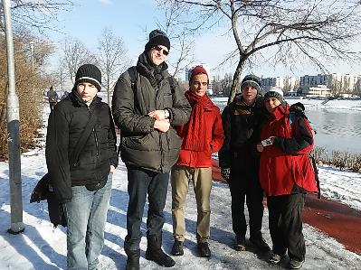
2017. január 15., - margitszigeti teljesítménytúrán indultunk

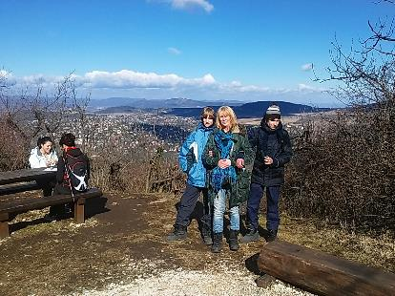
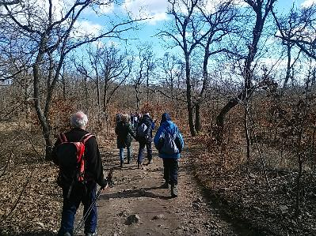
2017. február 25. – elindultunk a Hárs-hegyet és János-hegyet érintő
Boldog Bátori Emléktúrán

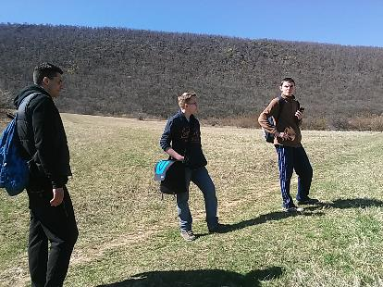
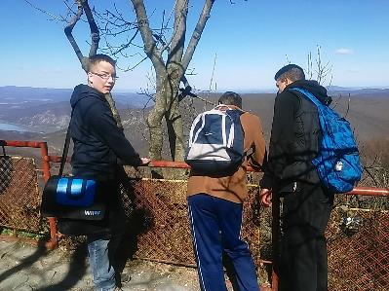
2017. március 26. – a pilisszántói sziklakápolnához és Dobogó-kőre túráztunk

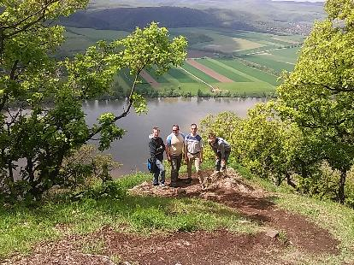
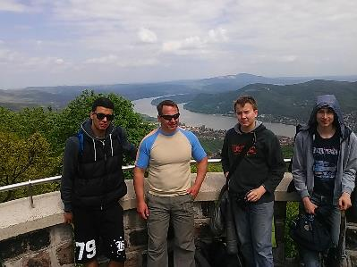
2017. április 30. – a Julianus-kilátóhoz túrázva csodáltuk meg a Dunakanyart

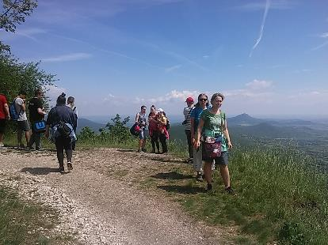
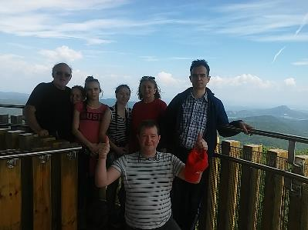

2017. május 21. – a Dera-szurdokban és a Boldog Özséb-kilátóhoz túráztunk

